**שאלה מרכזית- איך המיפוי הקהילתי יכול להפוך את העבודה שלנו בשבט למדויקת ומשמעותית יותר?- יחידה לישיבת מרכזים**

**מסר מרכזי:** נרצה שהמרכזים יכירו את המיפוי הקהילתי ככלי עבודה לחשיפת צרכים ומתן מענים. ראשית יבינו שמיפוי קהילתי איכותי לא צריך להשתנות משנה לשנה אלא רק לתקף אותו והאחריות שלהם היא לשמר בזיכרון הארגוני של השבט שלהם את המידע הקהילתי שנאסף על מנת שלא ייאסף מחדש כל שנה. שנית, איסוף מידע איכותני וכמותי על הקהילה שאליה השבט משתייך יכולה להקל מאוד על העבודה כי זה אמצעי שבאמצעותו אפשר לבנות תוכנית עבודה מותאמת לקהילה, להבין מי הם הקהלים שצריך להתאים אליהם את הפעילות, מה אופי הקהילה ואיזה פעילות לא תתאים לה, מה הצרכים של הקהילה ואיך אנחנו יכולים לתרום לה בצורה הטובה ביותר.

**מתודה 1- משחק הדמיה: "העיר כמפת אוצר"**

כל מרכז/ת י/תקבל "מפת אוצר"- שרטוט של עיר לדוגמה עם סימונים כלליים (ללא פירוט שמות). המשימה: לאתר ולסמן על המפה את כל הגורמים הקהילתיים שהם מכירים (מוסדות וארגונים-עמותות ומוסדות עירוניים, עסקים, קבוצות אוכלוסייה, אירועים מרכזיים) ולסמן בצבעים את רמת הקשר של השבט איתם (חזק / בינוני / חלש / לא קיים).

לאחר מכן נשווה בין המפות השונות.

נדון בשאלות:

* אילו "אוצרות" (גורמים) כולם הכירו?
* אילו הופיעו רק אצל מרכז/ת אחד/ת?
* מה זה אומר על הפערים במידע ובקשרים שלנו?

הערה למדריך/ה: המרכזים/ות יזהו מה קיים בקהילה שלהם ויבינו שהידע נמצא באופן מפוזר ולכן מיפוי קהילה יכול לדייק את ההבנה של מה קיים ואיפה צריך למקד את תשומת הלב.

**זמן:** 15 דקות **| עזרים:** עטים, צבעים **| נספחים:** נספח 1- מפת אוצר

**מתודה 2- התבוננות: פירוק המפה- חשיפת הזדמנויות וצרכים**

כל משתתף/ת ת/ימקם את הגורמים שזוהו על ציר לפי מידת הקשר שלהם/ן איתם. הצירים הם אחד אופקי ואחד אנכי שנחתכים באמצע. בקצוות של הציר הראשון המילים "כמה אני נותן/ת" מול "כמה אני מקבל/ת" ובקצוות של הציר השני המילים "הצרכים שלי נענים" מול "הצרכים של השותפים/ות שלי נענים".

ננהל דיון:

* עם אילו גורמים בקהילה צריך לחזק את הקשר?
* האם שווה להשקיע בקשרים שבהם אנו בעיקר נותנים?
* איפה יש פערים משמעותיים במענה לצרכים?

הערה למדריך/ה: בזמן הסבר הציר, כדאי לחבר את המיפוי לשאלת האיזון בין נתינה וקבלה. חשוב לשים דגש על כך ששיתופי פעולה טובים הם דו-כיווניים. גם אם הערך המיידי לשבט קטן, ייתכן שיש ערך חברתי או ערכי משמעותי.

**זמן:** 15 דקות **| עזרים:** עטים ופתקים **| נספחים:** נספח 2- ציר מידת הקשר

**מתודה 3- הסבר-כלי המיפוי הקהילתי**

בימים אלו מתעדכן קובץ "מיפוי קהילתי" ויעלה לאוגדן המסמכים התנועתי בהקדם.

עם זאת חשוב להכיר את עיקרו של כלי המיפוי הקהילתי לטובת חשיפת הצרכים בקהילה והתאמת תוכנית העבודה השנתית. במתודות הקודמות כל משתתף/ת בחנ/ה את השותפים שקיימים בקהילה שלהם ולמעשה זה מה שהמיפוי הקהילתי עושה. המיפוי הקהילתי בנוי משאלות על מנת לבחון המרכיבים של השבט, של המסגרת הקהילתית, של מפעלים קהילתיים, של מוסדות ומשאבים ושל אוכלוסיות ומגזרים.

הערה למדריך/ה: יש לבדוק אם פורסם המיפוי הקהילתי המעודכן באוגדן המסמכים התנועתי ולחלק למרכזים/ות

**זמן:** 10 דקות **| עזרים:** אין **| נספחים:** מסמך המיפוי הקהילתי

**מתודה 4- שיתוף: הצעד הראשון שלי**

במליאה כל משתתף/ת משתף/ת בצעד אחד קטן ומעשי שי/תיקח מהיחידה כדי לחזק את המיפוי הקהילתי בשבט (לדוגמה: קביעת פגישה עם מנהל המתנ"ס, שיחה עם ועד ההורים, חיפוש שותפים חדשים לפרויקט).

שאלות לדיון:

* איך נוכל להפוך את הצעד הראשון לכלי עבודה אמיתי ולא רק מחשבה?
* מה המשאב הראשון (אנושי, חומרי או ידע) שאני צריך/ה כדי להתחיל?
* מה עלול להיות האתגר המרכזי שלי במימוש התהליך ואיך אתמודד איתו?
* איך אני אבדוק בעוד חצי שנה אם התקדמתי בתהליך המיפוי בשבט שלי?

הערה למדריך/ה: מומלץ לתעד את הצעדים שהמשתתפים/ות בוחרים כך ניתן לחזור אליהם בהמשך השנה ולבדוק התקדמות. נסכם את היחידה בכך שנגיד שמיפוי קהילתי הוא תהליך חי, שמבוסס על סקרנות, שיתופי פעולה וזיכרון ארגוני, ומאפשר לשבט לעבוד עם הקהילה באופן מדויק ומשמעותי.

**זמן:** 10 דקות **| עזרים:** אין **| נספחים:** אין

נספח 1

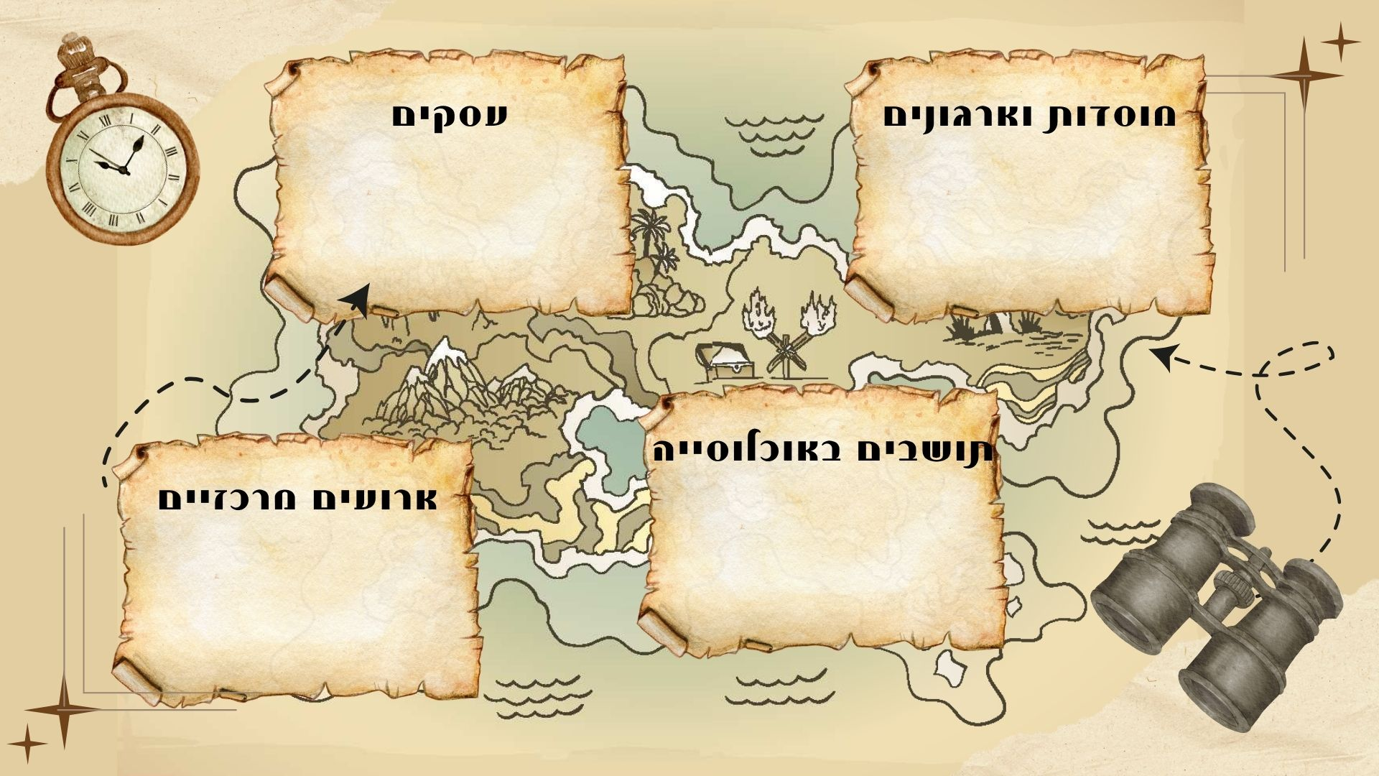

נספח 2

